MEGFELELŐSÉGI NYILATKOZAT
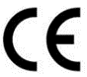
GYÁRTÓ | BICARjet S.r.l.
SZÉKHELY CÍME | Via Nona Strada, 4 - 35129 Padova, Olaszország
REGISZTRÁCIÓS SZÁM (SRN) | IT-MF-000027202
SAJÁT ÉS EGYEDÜLI FELELŐSSÉGÉRE KIJELENTI, HOGY AZ ALÁBBI ESZKÖZ

KERESKEDELMI NÉV | SAFE CleanBox
MODELL  SOROZATSZÁM | - STK 103  - STK 113  - _______
CND KÓD | V0799 - ORVOSTECHNIKAI ESZKÖZÖK TISZTÍTÁSÁRA SZOLGÁLÓ, MÁS KATEGÓRIÁKBA NEM SOROLT TERMÉKEK
FELHASZNÁLÁS CÉLJA | ÚOE újrakondícionálását szolgáló, megelőző és előkészítő felületi előkészítés. Az eljárást sűrített levegő és szódabikarbóna sugár használatával végzik víz felhasználásával vagy anélkül, hogy eltávolítsák a felszíni szennyeződéseket és ezzel kihangsúlyozzák a további szakaszok eredményességét. Ez a művelet elméletileg hasonlít az ÚOE-k kézi keféléséhez, melynek általában a további fertőtlenítési és/vagy sterilizálási mosási eljárások előtt vetik alá a műszereket.
LEÍRÁS | „Glove box” típusú fülkéből álló berendezés, melyben az újrahasználható orvostechnikai eszközöket (ÚOE) lehet megtisztítani, mielőtt alávetik őket a további mosási- és sterilizálási eljárásoknak. A tisztítás szódabikarbóna, víz és sűrített levegő sugár adagolásával történik: ez az eljárás a nagy hatékonyságú és hatású mechanikai keféléshez hasonlítható.
MEGFELEL AZ (UE) 2017/745 RENDELETNEK
BESOROLÁS | I. osztály (VIII. mell. 13. szabály)
MEGFELELŐSÉG ÉRTÉKELÉSI ELJÁRÁSA | II, III. Mell.
ÉS A KÖVETKEZŐ JOGI AKTUSOKHOZ, AMELYEK A KIADÁST RENDELKEZIK
AZ EU-MEGFELELŐSÉGI NYILATKOZAT:
Direttiva 2012/19/EU on waste electrical and electronic equipment (WEEE/RAEE)
Direttiva RoHS 2011/65/EU (ANNEX I)
Megfelelőségi nyilatkozat kiadásának dátuma | Padova, 24/11/2021  BICARJET S.r.l. jogi képviselője  Dott. Paolo Alessandro Sommacal  Aláírás  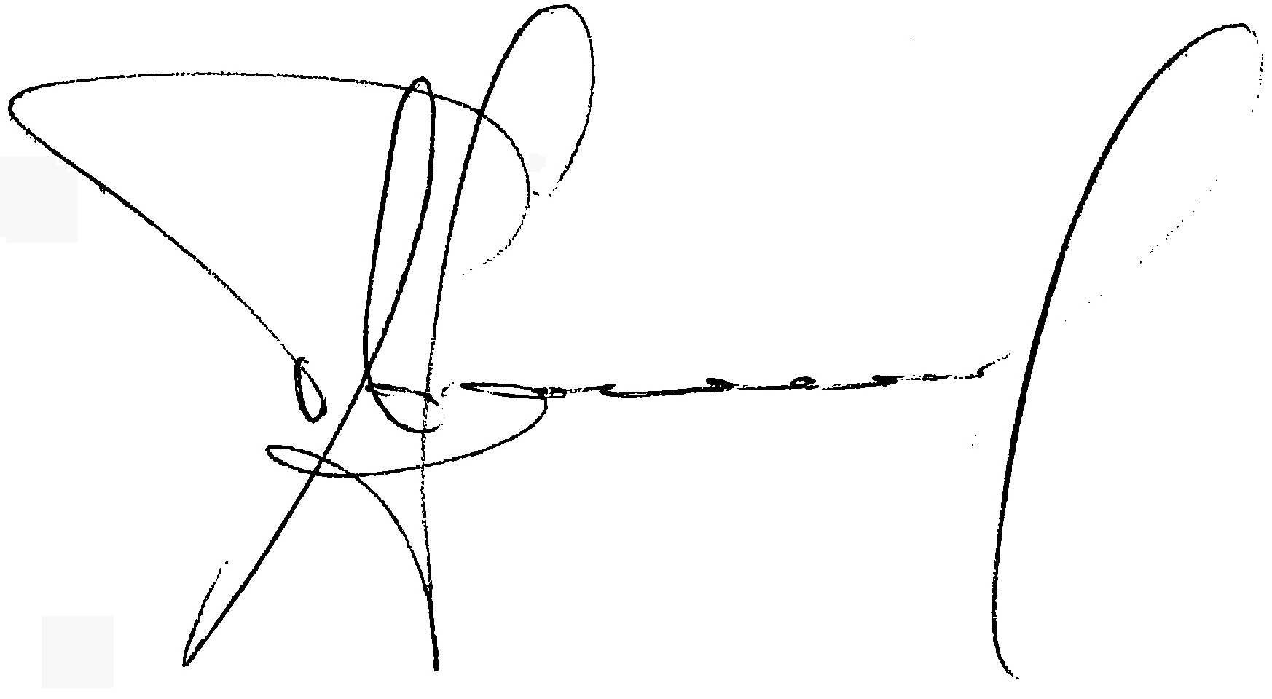

ANNEX I

Declaration of Conformity to EU RoHS
Products are in compliance with Directive 2011/65/EU of the European Parliament and of the Council of 8 June 2011 on the restriction of the use of certain hazardous substances in electrical and electronic equipment (also known as “RoHS Recast”). In addition, this declaration of conformity is issued under the sole responsibility of the manufacturer, specifically, products manufactured do not contain the substances listed in the table below in concentrations greater than the listed maximum value.
This declaration also implements the COMMISSION DELEGATED DIRECTIVE (EU) 2015/863 of 31 March 2015 amending Annex II to Directive 2011/65/EU.

Substance | Maximum Limit %
Lead | 0,1
Mercury | 0,1
Cadmium | 0,01
Hexavalent chromium | 0,1
Polybrominated biphenyls (PBB) | 0,1
Polybrominated diphenyl ethers (PBDE) | 0,1
Bis(2-ethylhexyl) phthalate (DEHP) | 0,1
Butyl benzyl phthalate (BBP) | 0,1
Dibutyl phthalate (DBP) | 0,1
Diisobutyl phthalate (DIBP) | 0,1

